RELAZIONE DI LABORATORIO Branca Federica

Simulazione e mitigazione di un attacco DoS HTTP
Esercitazione sperimentale con Docker Playground
Data dell’esperimento: 3 novembre 2026
Ambiente: browser web e Docker Playground di iximiuz Labs

Obiettivo | Verificare il comportamento di Nginx sotto carico e l’effetto di alcune contromisure.
Metodo | Due prove con 2.000 richieste HTTP e concorrenza pari a 100.
Limite centrale | Simulazione controllata e parziale: i risultati non descrivono un attacco reale completo.

Il documento riporta la procedura effettivamente seguita, i risultati misurati e gli screenshot acquisiti durante la sessione.

1. Scopo dell’esperimento
Lo scopo del laboratorio era capire cosa succede quando un server web riceve molte richieste HTTP in poco tempo e verificare se alcune regole di sicurezza riescono a limitare il traffico eccessivo. L’attacco studiato è di tipo DoS applicativo (livello 7): riguarda la disponibilità di un servizio web.
Ho effettuato due prove: prima con Nginx senza protezioni specifiche, poi con il Rate Limiting e altre limitazioni attive. Per poter confrontare i risultati, il numero totale di richieste e il livello di concorrenza sono rimasti uguali.
La prova è stata svolta in un ambiente isolato, creato appositamente per il laboratorio. Non sono stati coinvolti siti o server esterni.

2. Ambiente utilizzato
Ho utilizzato Docker Playground attraverso il browser di Windows. Dopo la registrazione gratuita ho avviato un ambiente remoto Linux in cui Docker e Docker Compose erano già disponibili. Non ho installato Docker Desktop o Ubuntu sul mio computer.
Nel terminale remoto sono state verificate le versioni: Docker 29.9.2 e Docker Compose v5.6.1. Il comando docker ps inizialmente mostrava una tabella vuota, perché non c’erano container avviati.
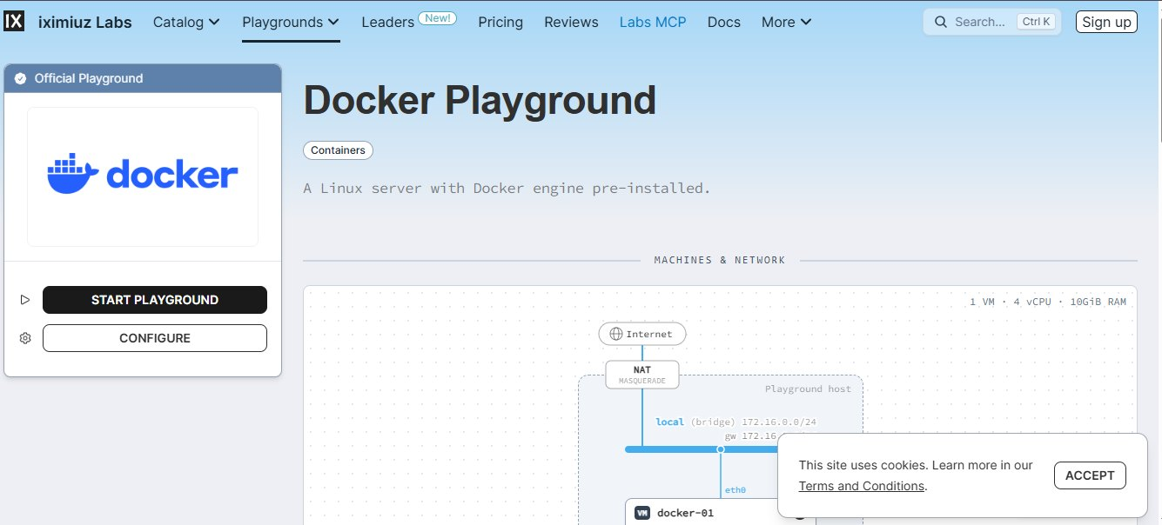
Figura 1 – Pagina di Docker Playground utilizzata per avviare l’ambiente remoto.

2.1 I due container
Elemento | Funzione | Indirizzo nella rete interna
lab_target – Nginx | Server web che riceve le richieste HTTP | 172.28.1.10
lab_tester – ApacheBench | Client che invia le richieste di test | 172.28.1.20

I due container comunicavano attraverso una rete virtuale Docker di tipo bridge, configurata per essere isolata dalle reti esterne. In questo modo è stato possibile effettuare i test in un ambiente controllato, senza esporre il server Nginx pubblicamente. Per il server sono stati inoltre impostati dei limiti alle risorse disponibili, pari a 0,25 CPU e 64 MB di RAM. Questa configurazione permetteva di simulare un sistema con risorse limitate e di osservare eventuali difficoltà nella gestione di un numero elevato di richieste.

3. Preparazione del laboratorio

3.1 Cartella e file di lavoro
Dal terminale di Docker Playground è stata creata la cartella lab-dos-univ. Al suo interno sono stati preparati tre file: Dockerfile.tester, docker-compose.yml e nginx.conf.
mkdir -p lab-dos-univ && cd lab-dos-univ
ls
docker compose config

Il Dockerfile.tester serviva a preparare un’immagine Linux leggera con ApacheBench e curl. Il file docker-compose.yml descriveva i due container, i loro indirizzi IP e la rete privata. Il file nginx.conf conteneva le regole di funzionamento del server.
La versione iniziale di Nginx usava un solo worker e worker_connections 32, senza Rate Limiting. La pagina restituita era la pagina HTML predefinita di Nginx.

3.2 Creazione e avvio
docker compose up -d --build
docker ps

Docker ha costruito l’immagine del tester e avviato lab_tester e lab_target. Il comando docker ps ha confermato che i due container erano nello stato Up.
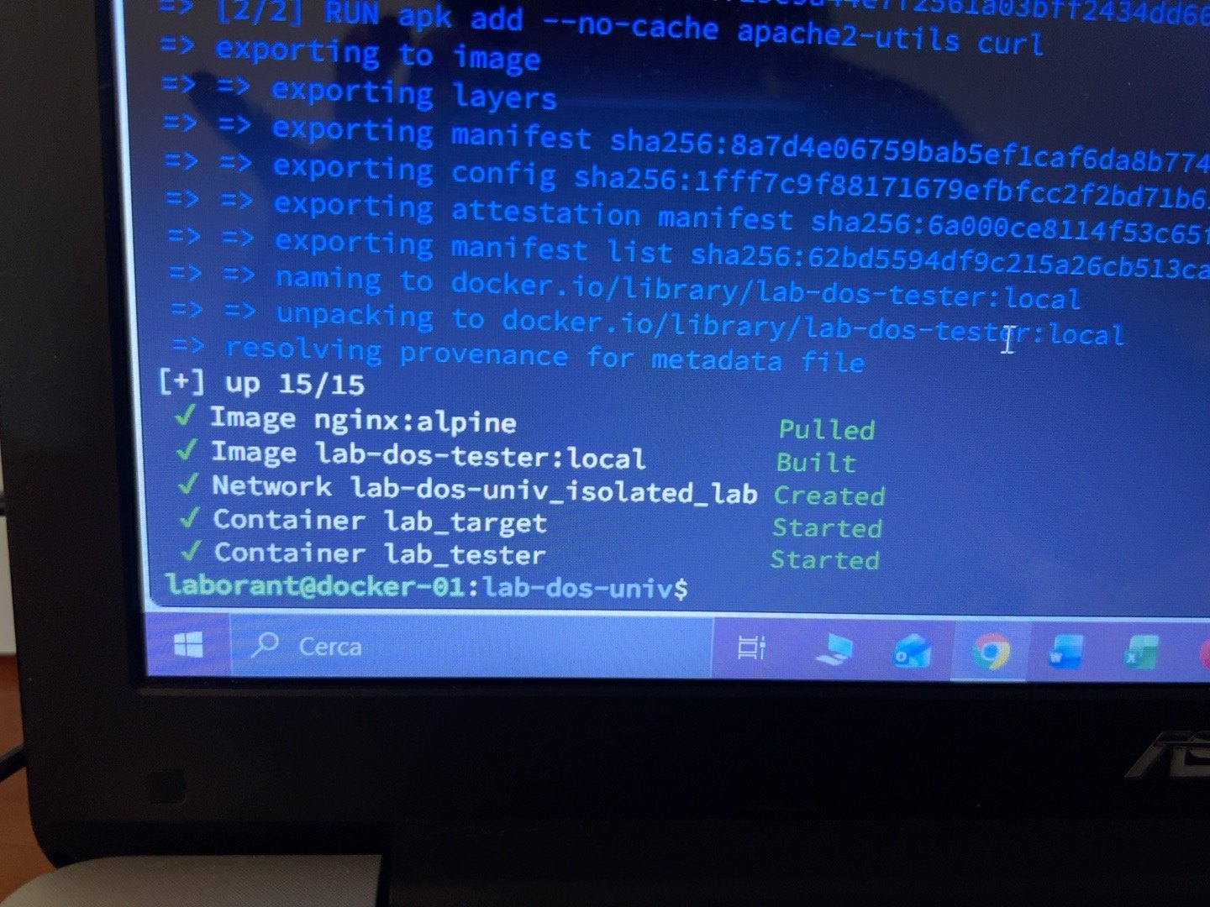
Figura 2 – Costruzione dell’immagine Docker e avvio dei container.

Figura 3 – Controllo dei due container attivi con docker ps.

4. Test iniziali: verifica del server
Prima del test principale ho verificato che i container comunicassero correttamente. Una singola richiesta HTTP ha restituito una risposta valida e ApacheBench non ha registrato errori. Ho poi eseguito un test più leggero con 20 richieste e concorrenza 2, ancora senza errori.
docker exec lab_tester ab -n 1 -c 1 http://172.28.1.10/
docker stats --no-stream lab_target
docker exec lab_tester ab -n 20 -c 2 http://172.28.1.10/
docker logs --tail 10 lab_target

La misura istantanea di docker stats riportava CPU 0,00% e memoria pari a 2,234 MiB su 64 MiB (3,49%). Si trattava di una lettura prima del carico principale, non di una misura del picco durante l’attacco. I log mostravano richieste GET con risposta HTTP 200.
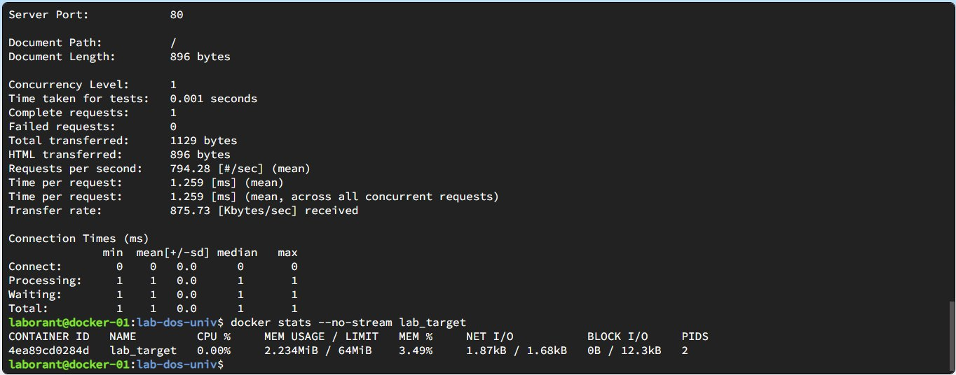
Figura 4 – Prima richiesta riuscita e controllo delle risorse.

5. Primo test: Nginx senza protezioni
Per simulare un carico elevato ho eseguito il comando richiesto dalla traccia, salvando anche l’output in un file di testo.
docker exec lab_tester ab -n 2000 -c 100 http://172.28.1.10/ | tee test1_baseline.txt

Il parametro -n 2000 imposta 2.000 richieste totali; -c 100 indica fino a 100 richieste in corso contemporaneamente. tee salva i risultati nel file test1_baseline.txt, oltre a mostrarli nel terminale.
Indicatore | Risultato del primo test
Complete requests | 2.000
Failed requests | 564 (28,2%)
Dettaglio degli errori | Length 282; Exceptions 282; Connect 0; Receive 0
Durata complessiva | 1,089 s
Requests per second | 1.836,85
Time per request (prima riga) | 54,441 ms

La voce Failed requests non indica necessariamente 564 richieste rimaste senza risposta: ApacheBench può segnare anche risposte di lunghezza inattesa e altre anomalie. In questo test gli errori erano divisi in 282 Length e 282 Exceptions.
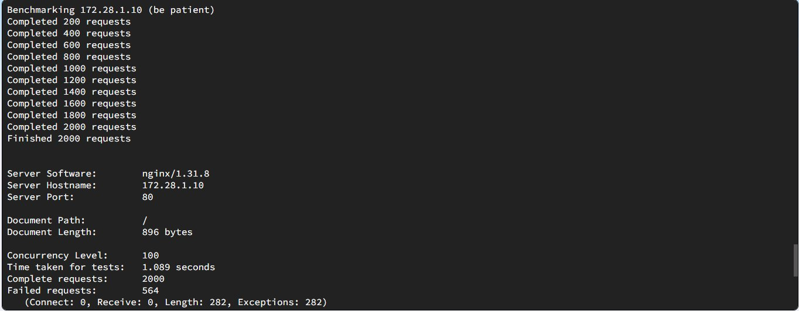
Figura 5 – Il benchmark senza protezioni: 2.000 richieste completate dal test e 564 anomalie.

5.1 Riscontro nei log
Dopo il test ho controllato gli avvisi del server. Nginx ha registrato “32 worker_connections are not enough, reusing connections”: un’indicazione che il limite configurato per il worker non era sufficiente durante il carico.
docker logs lab_target 2>&1 | grep -E "worker_connections|alert|error|warn" | tail -n 20

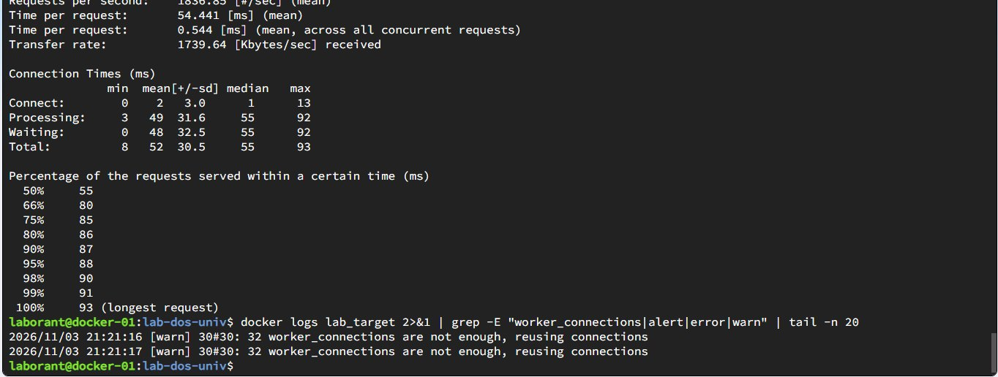
Figura 6 – Avviso di Nginx relativo alle 32 connessioni configurate.
Il primo test ha quindi evidenziato anomalie nella gestione delle richieste e il raggiungimento del limite delle connessioni. Non dimostra, da solo, che il sito sia diventato completamente irraggiungibile.

6. Attivazione delle protezioni
Nel file nginx.conf ho modificato le impostazioni del server. La modifica più importante è stata il Rate Limiting, che controlla quante richieste possono arrivare da un singolo indirizzo IP. Sono stati cambiati anche altri parametri.
Parametro | Prima | Dopo
worker_connections | 32 | 512
Rate Limiting | assente | 5 richieste/s per IP, burst 10
Connessioni contemporanee per IP | nessun limite dedicato | 10 (secondo le regole Nginx)
Timeout HTTP | valori non personalizzati | ridotti a 5 s per alcune attese
Risposta quando il limite è superato | nessuna regola 429 | HTTP 429 – Too Many Requests

Dopo aver sovrascritto nginx.conf, ho verificato che la sintassi fosse corretta e ho applicato la configurazione senza ricreare i container.
docker exec lab_target nginx -t
docker exec lab_target nginx -s reload

Una richiesta singola tramite curl ha restituito HTTP 200, mentre una breve sequenza di 20 richieste consecutive ha prodotto anche risposte HTTP 429. Queste risposte indicano che Nginx stava rifiutando le richieste oltre la soglia, come previsto dalla configurazione.
docker exec lab_tester curl -i http://172.28.1.10/
docker exec lab_tester sh -c 'for i in $(seq 1 20); do curl -s -o /dev/null -w "%{http_code}\n" http://172.28.1.10/; done'

7. Secondo test: Nginx con protezioni
Ho ripetuto lo stesso benchmark del primo test: 2.000 richieste totali e concorrenza 100. In questo modo il carico richiesto da ApacheBench è rimasto uguale, mentre il server aveva le nuove regole attive.
docker exec lab_tester ab -n 2000 -c 100 http://172.28.1.10/ | tee test2_mitigato.txt

Indicatore | Risultato del secondo test
Complete requests | 2.000
Failed requests | 1.985 (tutte Length)
Non-2xx responses | 1.985 (99,25%)
Durata complessiva | 0,941 s
Requests per second | 2.124,55
Time per request (prima riga) | 47,069 ms

Nel secondo test le 1.985 risposte non-2xx sono coerenti con i rifiuti HTTP 429 configurati. Anche ApacheBench le ha classificate come Failed requests, perché la risposta ricevuta aveva una lunghezza differente rispetto alla pagina normale. Non significa che il server abbia perso 1.985 connessioni.
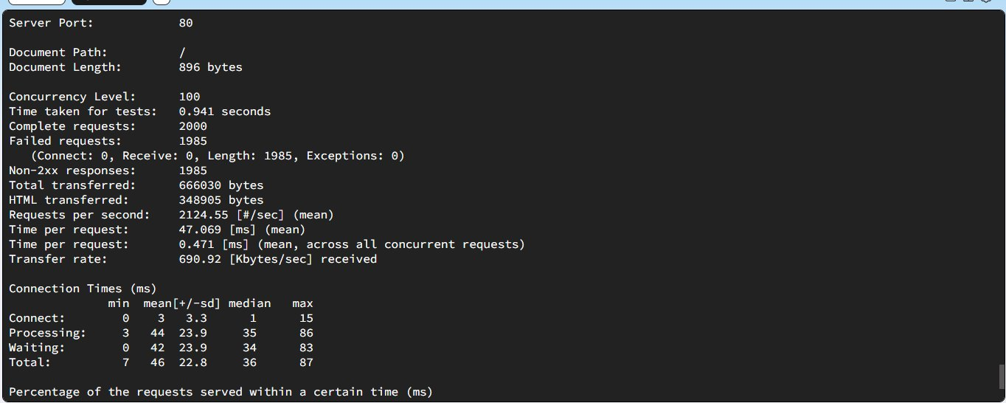
Figura 7 – Il secondo benchmark con le protezioni attive e le 1.985 risposte non-2xx.

7.1 Conferma dell’intervento nei log
Nei log erano presenti messaggi come “limiting requests, excess: 10.305 by zone req_limit_per_ip”, con client 172.28.1.20: lo stesso IP del tester. È una prova che la regola di limitazione delle richieste è intervenuta.
docker logs lab_target 2>&1 | grep 'limiting requests' | tail -n 5

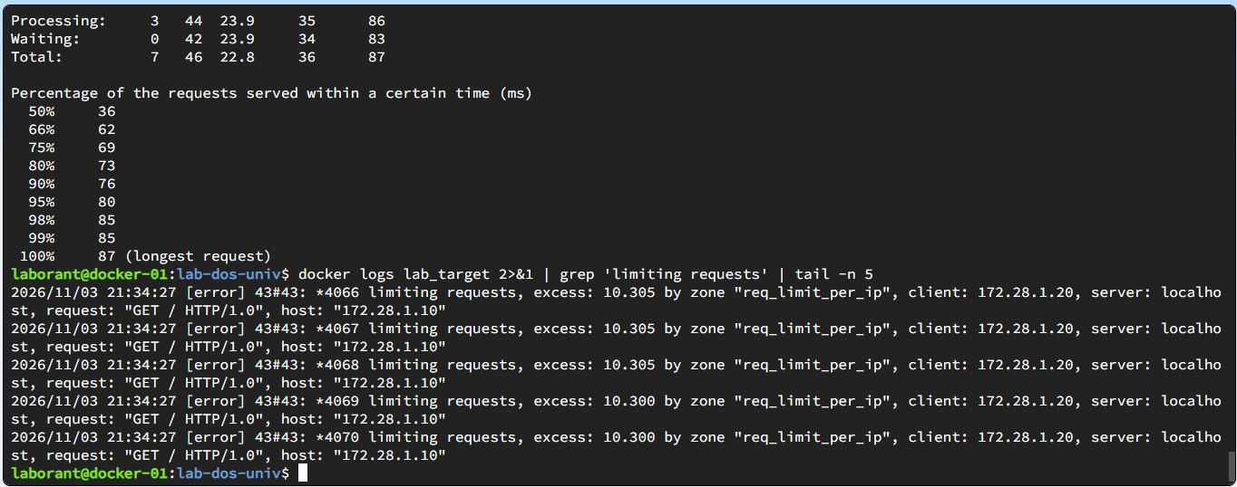
Figura 8 – Estratto dei log che conferma il Rate Limiting sul client del test.

8. Confronto dei risultati
Parametro | Senza protezioni | Con protezioni
Richieste totali | 2.000 | 2.000
Concorrenza | 100 | 100
Failed requests | 564 | 1.985
Risposte non-2xx | non segnalate | 1.985
Tempo totale | 1,089 s | 0,941 s
Requests per second | 1.836,85 | 2.124,55
Segnalazione nei log | limite connessioni | limitazione richieste

L’aumento delle Failed requests dopo la protezione può sembrare un peggioramento, ma le due situazioni sono diverse. Nel primo test ApacheBench ha rilevato anomalie mentre Nginx raggiungeva il limite di connessioni. Nel secondo Nginx ha risposto intenzionalmente con codici di rifiuto alle richieste oltre soglia.
Il secondo benchmark è durato un po’ meno (0,941 s contro 1,089 s), ma questo non basta per dire che il sito sia diventato più veloce: molte risposte erano rifiuti rapidi, non pagine servite normalmente. Inoltre sono stati cambiati più parametri nello stesso momento, non soltanto il Rate Limiting.

9. Limiti intrinseci dell’esperimento
Questo laboratorio riproduce solo una situazione parziale e semplificata. È utile per osservare alcuni meccanismi, ma i risultati non possono essere trasferiti automaticamente a un servizio reale.
- Il server è stato volutamente limitato nelle risorse e serviva una pagina HTML statica: un sito reale può avere più capacità e funzioni molto più complesse.
- Il traffico partiva da un solo container e da un solo indirizzo IP
- I test sono durati circa un secondo e sono stati eseguiti una sola volta per configurazione.
- Non sono stati usati tre terminali contemporaneamente come previsto dalla traccia. Le risorse sono state misurate a riposo e i log sono stati letti dopo i test: non ho una misura di CPU e RAM durante il picco.
- Non è stato eseguito un controllo contemporaneo da un secondo client legittimo; quindi, non è stato dimostrato che il servizio rimanesse disponibile per altri utenti durante il carico.
- Nel secondo test ho modificato contemporaneamente più impostazioni del server, tra cui il numero massimo di connessioni e le regole per limitare il traffico. Per questo motivo, anche se ho verificato che il Rate Limiting funzionava, non posso stabilire con precisione quanto ciascuna modifica abbia influito sui risultati.
- Il Rate Limiting per IP non risolve tutti gli attacchi: più sorgenti con poco traffico ciascuna possono aggirare una soglia individuale e un IP condiviso può includere anche utenti legittimi. Non è una protezione infallibile.

10. Conclusioni
Il laboratorio mi ha permesso di vedere in pratica la differenza tra un server che arriva al limite di gestione delle connessioni e un server che rifiuta intenzionalmente il traffico in eccesso. Nel primo test Nginx ha segnalato l’insufficienza delle 32 connessioni previste; nel secondo ha applicato la regola di Rate Limiting e il benchmark ha registrato 1.985 risposte non-2xx.
Il risultato principale è, quindi, la verifica del funzionamento di una contromisura contro richieste HTTP eccessive provenienti da un singolo client. La prova non dimostra una difesa completa contro tutti gli attacchi DoS o la disponibilità garantita del servizio in un contesto reale.

11. Salvataggio dei file e chiusura
Prima della scadenza di Docker Playground ho scaricato attraverso l’IDE i file test1_baseline.txt, test2_mitigato.txt, Dockerfile.tester, docker-compose.yml e nginx.conf. Ho salvato anche un file con i messaggi di sicurezza, ma non ne riporto il contenuto integrale perché troppo lungo: nel report sono presenti soltanto gli estratti utili e gli screenshot dei log.
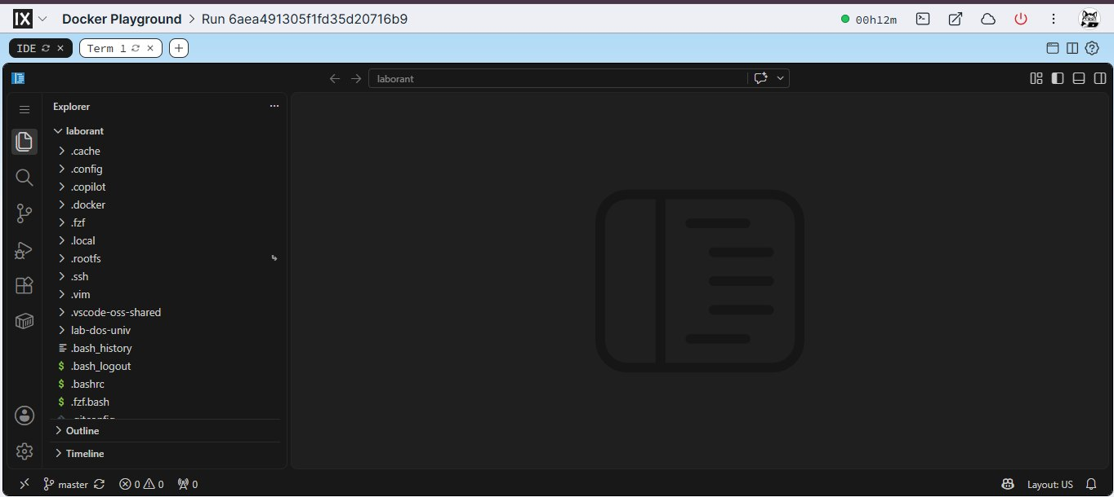
Figura 9 – IDE di Docker Playground, usato per recuperare i file dall’ambiente remoto.
Infine, ho eseguito docker compose down: il terminale ha confermato la rimozione di lab_tester, lab_target e della rete virtuale del laboratorio. I file scaricati sono rimasti sul computer.
docker logs lab_target 2>&1 | grep -E "worker_connections are not enough|limiting requests" > log_sicurezza.txt
docker compose down

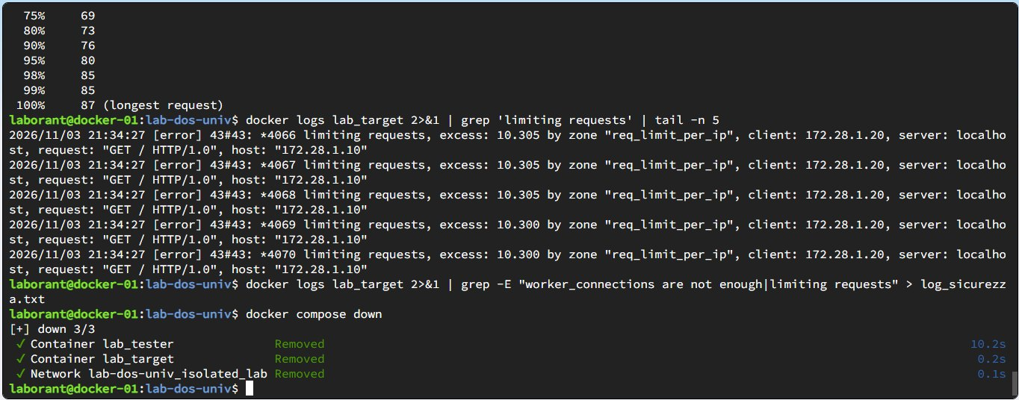
Figura 10 – Pulizia finale: container e rete del laboratorio rimossi.

Appendice – File principali e comandi usati
Riporto i contenuti principali per permettere di ricostruire la prova. I tre file di configurazione sono stati scaricati anche separatamente alla fine dell’esperimento.

A. Dockerfile.tester
FROM alpine:3.21
RUN apk add --no-cache apache2-utils curl
CMD ["tail", "-f", "/dev/null"]

B. docker-compose.yml
services:
web_target:
image: nginx:alpine
container_name: lab_target
volumes:
- ./nginx.conf:/etc/nginx/nginx.conf:ro
networks:
isolated_lab:
ipv4_address: 172.28.1.10
deploy:
resources:
limits:
cpus: "0.25"
memory: 64M
load_generator:
build:
context: .
dockerfile: Dockerfile.tester
image: lab-dos-tester:local
container_name: lab_tester
networks:
isolated_lab:
ipv4_address: 172.28.1.20
networks:
isolated_lab:
driver: bridge
internal: true
ipam:
config:
- subnet: 172.28.1.0/24

C. nginx.conf – baseline
worker_processes 1;
error_log /dev/stderr warn;
events { worker_connections 32; }
http {
access_log /dev/stdout;
server {
listen 80;
server_name localhost;
location / {
root /usr/share/nginx/html;
index index.html;
}
}
}

D. nginx.conf – mitigato
worker_processes 1;
error_log /dev/stderr warn;
events { worker_connections 512; }
http {
access_log /dev/stdout;
limit_req_zone $binary_remote_addr zone=req_limit_per_ip:10m rate=5r/s;
limit_conn_zone $binary_remote_addr zone=conn_limit_per_ip:10m;
client_header_timeout 5s;
client_body_timeout 5s;
keepalive_timeout 5s;
server {
listen 80;
server_name localhost;
location / {
limit_req zone=req_limit_per_ip burst=10 nodelay;
limit_req_status 429;
limit_conn conn_limit_per_ip 10;
limit_conn_status 429;
root /usr/share/nginx/html;
index index.html;
}
}
}

E. Nota sulle differenze rispetto alla traccia
Rispetto alla traccia, ho utilizzato Docker Playground con un solo terminale, invece dei tre terminali previsti per il monitoraggio in diretta. ApacheBench è stato installato durante la build del tester, prima di isolarne la rete. Nginx ha servito la pagina HTML predefinita invece di una risposta fissa. I due benchmark hanno comunque mantenuto gli stessi parametri richiesti: 2.000 richieste e concorrenza 100.

